Harlequin BLOC Stage System

Harlequin Floors

Eigenschaften

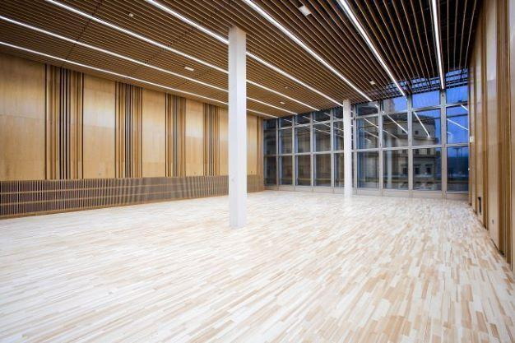

Form

rechteckig

Werkstoff

Holz

Breite (mm)

1.000,00 - 1.200,00

Länge (mm)

2.000,00 - 2.400,00

Stärke (mm)

36,00 - 60,00

Kantenausführung

genutet

CNC Technologie

Ja